115年9月2日餐點照片
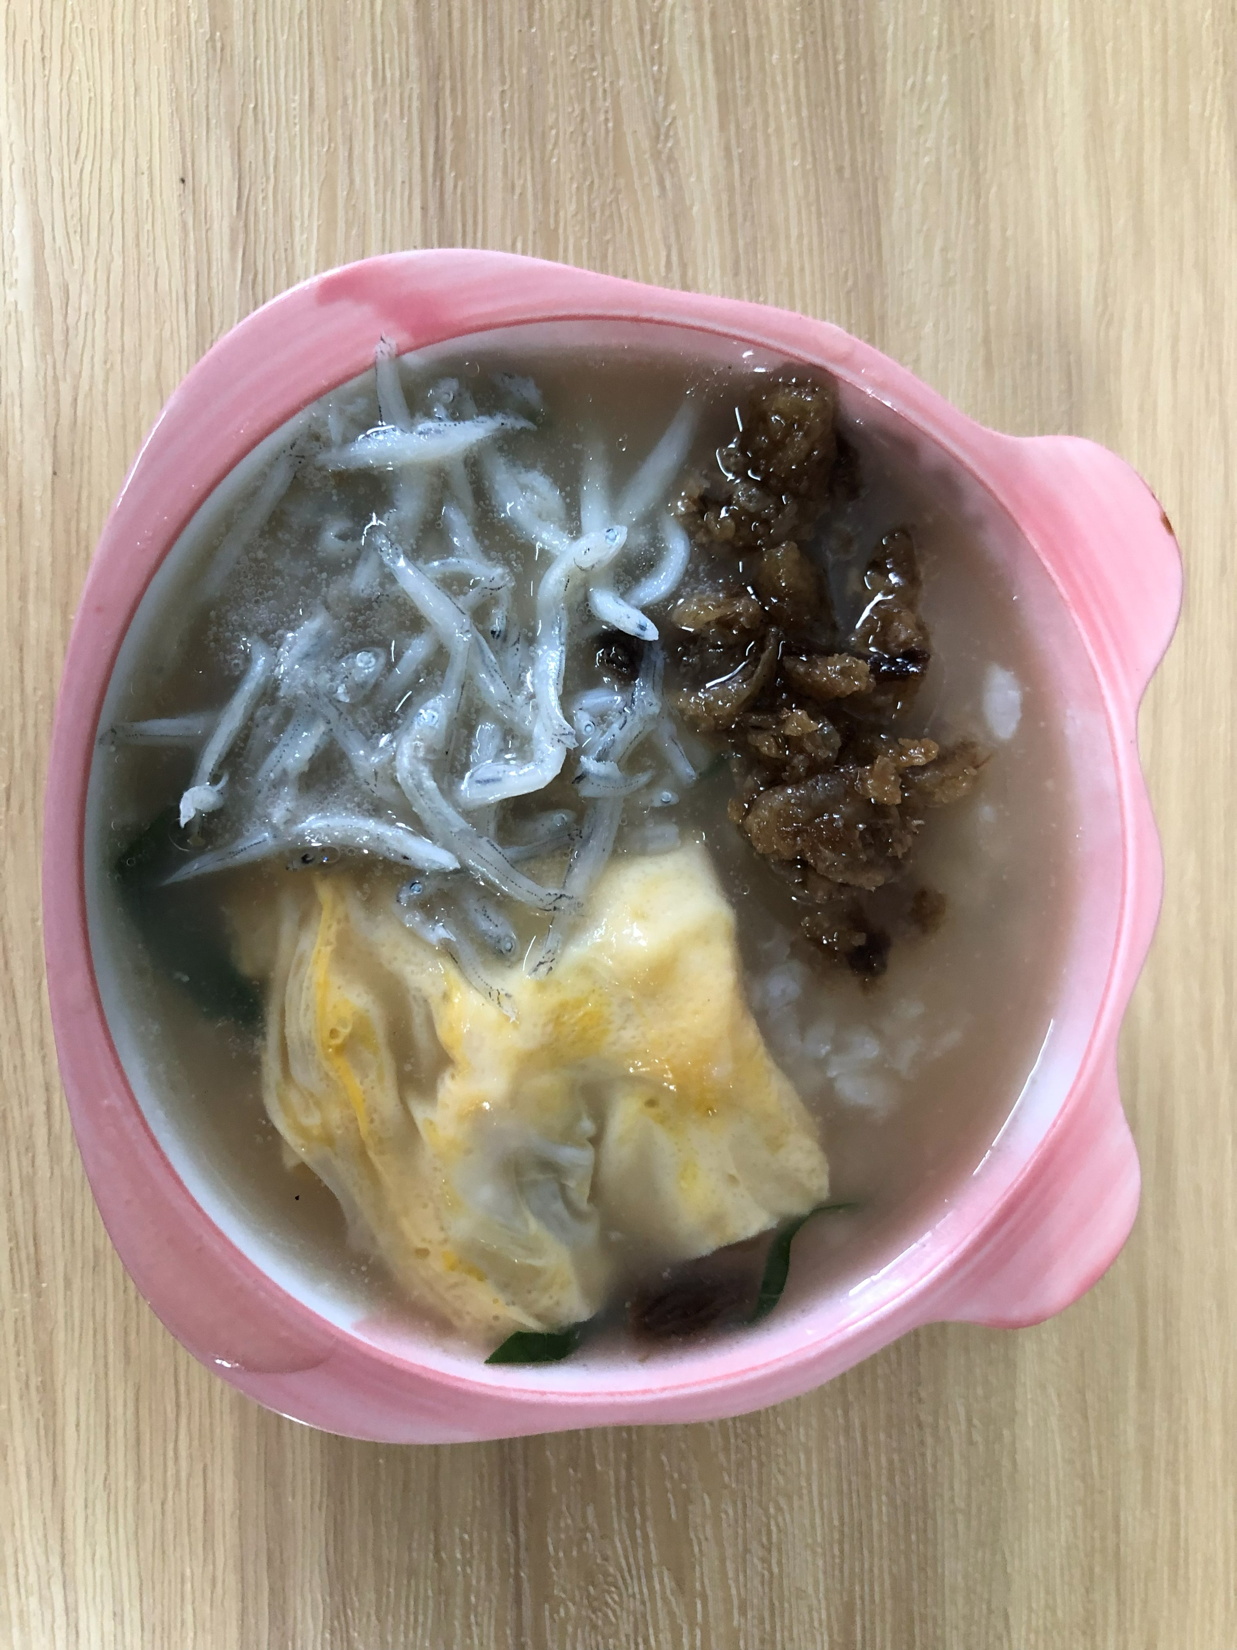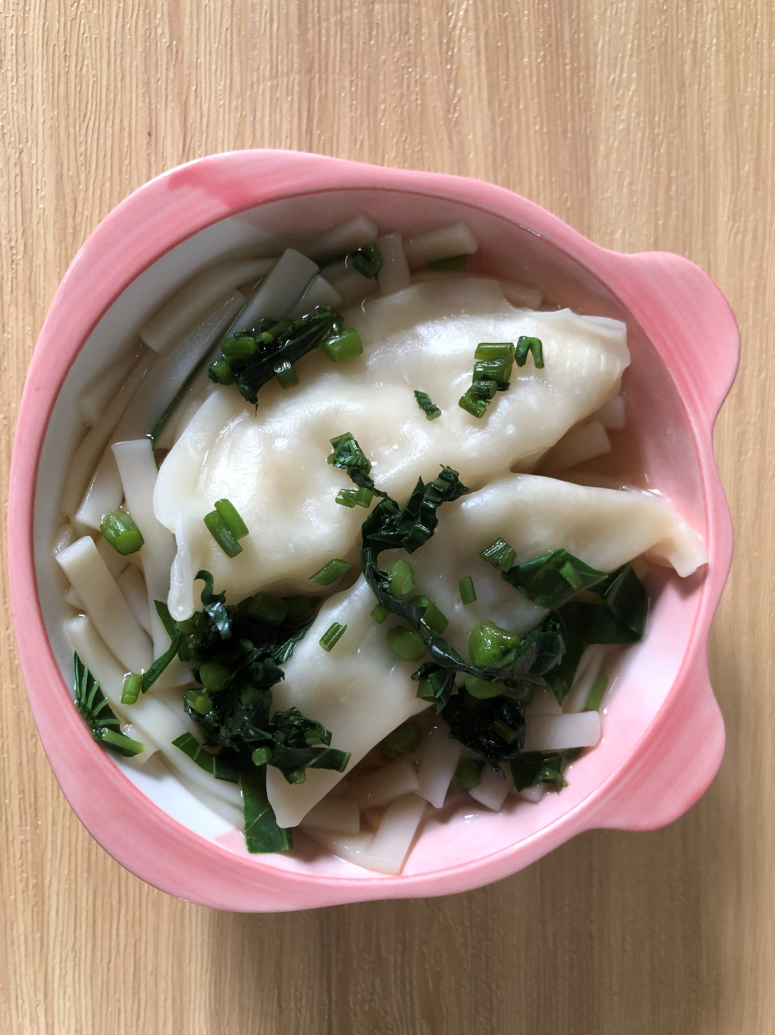
早餐(銀魚芙蓉粥) 下午點心(蔬菜水餃湯麵)
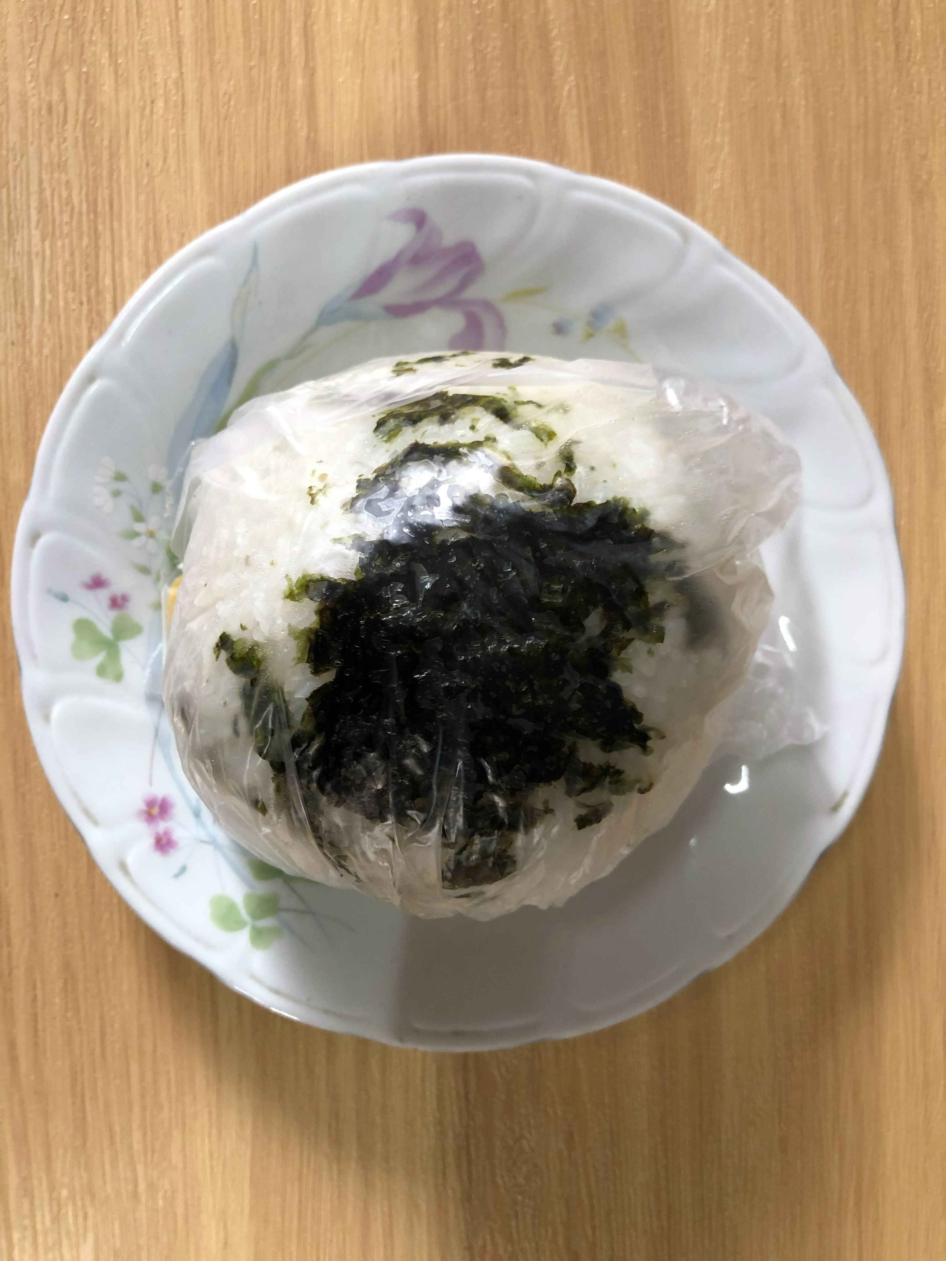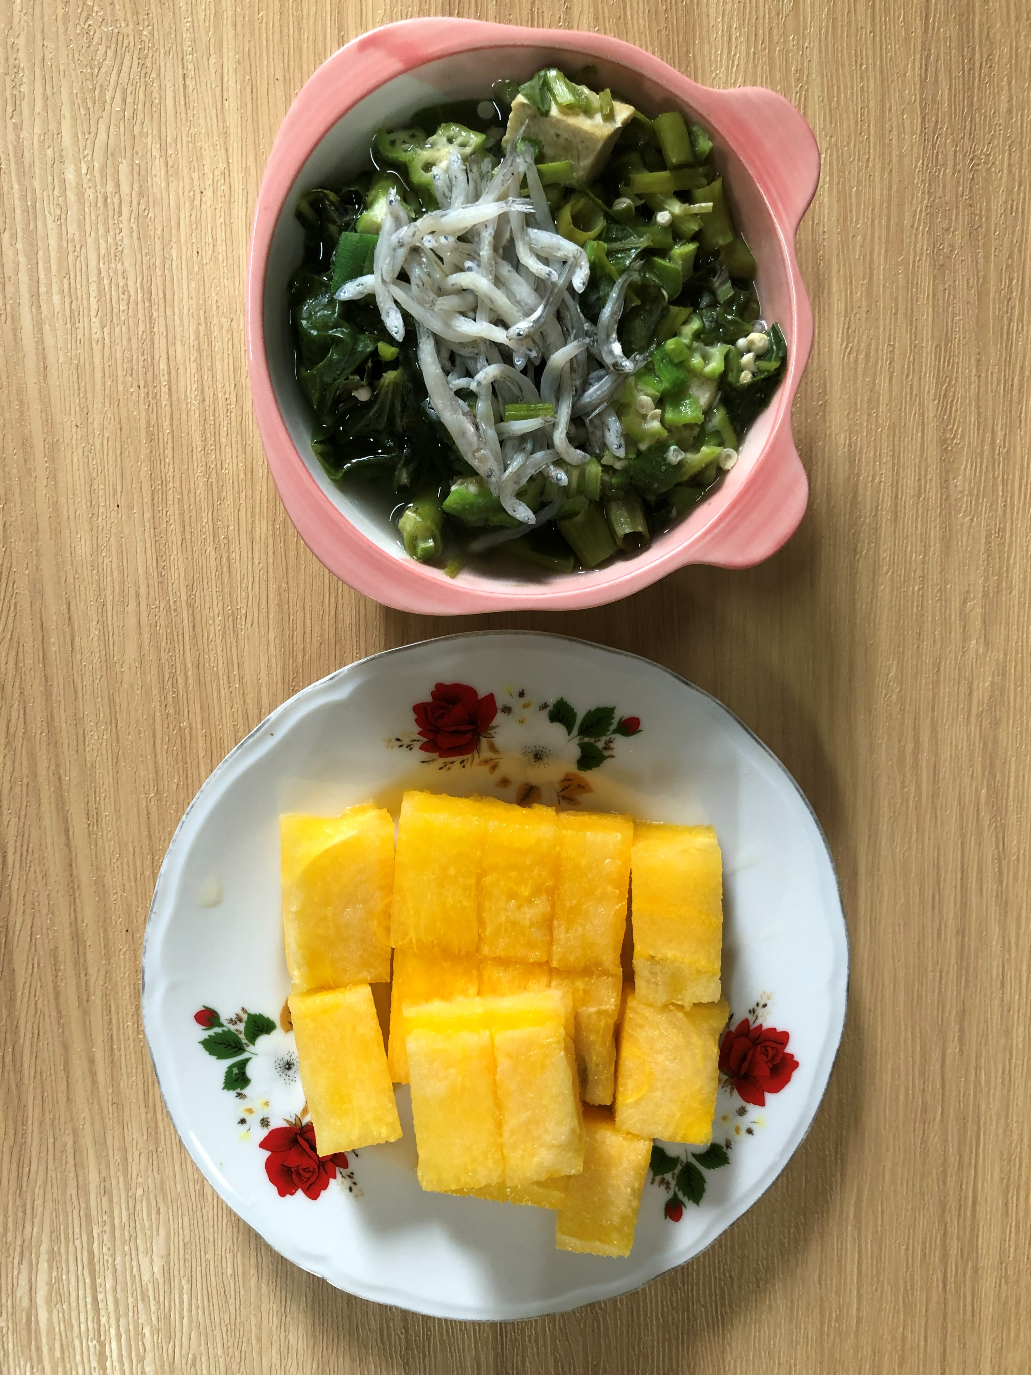
午餐(海苔御飯糰、吻仔空心菜湯、西瓜)

